**HP-35**

HP-35型科学计算器是惠普公司于1972年推出的世界上第一种手持式科学计算器。在它推出的第一年，就卖出了100000台，正是这款产品，把惠普公司带上了一个崭新的台阶。如果说没有当时的HP-35，就没有今天的惠普公司，所以说它是人类史上最牛的计算器一点也不为过。

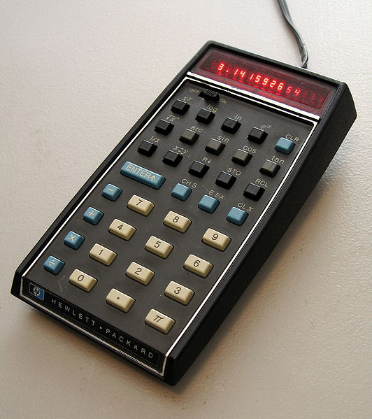

HP-35相当于掌上型的HP9100计算器。使用led作为显示设备，可以显示10位数字，进行加减乘除、三角函数、指对数运算等功能。因为一共拥有35个按键而得名。

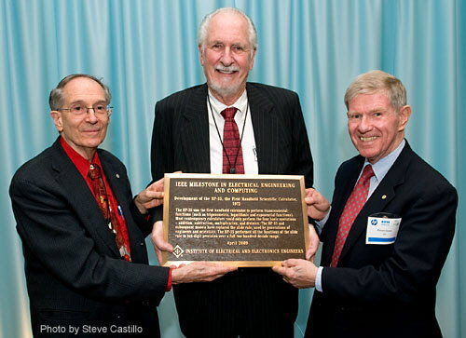

   1972年1月4日，惠普推出计算器HP-35。这是世界上第一部手持的科学计算器，它在当时与其它同类产品有着很大的不同，那些产品只能执行加、减、乘、 除四项基本功能。HP-35，因其拥有35个按键而命名，它能把计算尺的所有功能精确到10位数字精度，而且能够在200位十进制范围运行小数点或10次幂的指数。正是这些功能的结合，让已经被几代工程师和科学家所使用的计算尺最终退出了历史舞台。

2009年4月15日，IEEE宣布授予HP-35型计算器IEEE电子工程及计算里程碑奖。

目录

* • [HP-35科学计算器荣获IEEE里程碑奖](http://www.techcn.com.cn/index.php?doc-view-140411.html#1)
* • [附录：HP发展史](http://www.techcn.com.cn/index.php?doc-view-140411.html#3)
* • [参考文献](http://www.techcn.com.cn/index.php?doc-view-140411.html#5)

HP-35科学计算器荣获IEEE里程碑奖[回目录](http://www.techcn.com.cn/index.php?doc-view-140411.html" \l "section)

　　惠普2009年4月15日宣布，全球最大的专业技术协会IEEE（电气电子工程学会），授予了HP-35科学计算器声望极高的IEEE电子工程及计算里程碑奖。

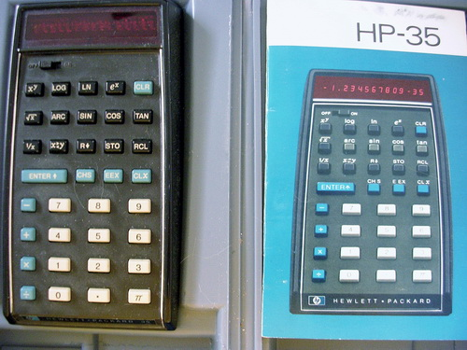

　　HP-35于1972年面世，是世界上第一部手持的科学计算器，它在当时与其它同类产品有着很大的不同，那些产品只能执行加、减、乘、 除四项基本功能。

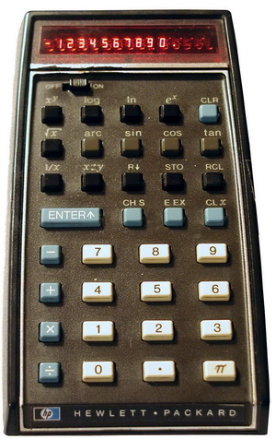

　　HP-35，因其拥有35个按键而命名，它能把计算尺的所有功能精确到10位数字精度，而且能够在200位十进制范围运行小数点或10次幂的指数。正是这些功能的结合，让已经被几代工程师和科学家所使用的计算尺最终退出了历史舞台。

　　HP-35是惠普第一个包含了集成电路和LED（发光二极管）的产品，它的所有技术均来自惠普公司的中央研究机构—HP实验室。

　　HP-35是机械设计、顶尖的技术、算法开发及应用创新的巅峰之作——它的开发在当时独一无二。

　　“HP-35从根本上改变了工程师、数学家、科学家和学生们的工作方式，为他们提供了前所未有的便携计算能力，”惠普公司WAG集团副总裁及总经理Jason Zajac说，“HP-35是惠普公司的第一个消费电子产品，那是一个辉煌的开始，从那以后惠普公司便持续创新和发展涵盖了动态捕捉物理数据和领先的触摸技术的计算解决方案的产品组合，从而改变了人与技术互动的方式。”

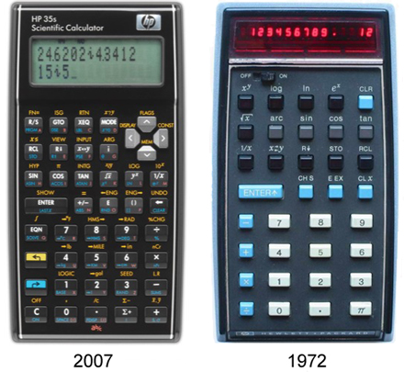

　　HP-35的开发源于惠普的创始人之一Bill Hwelett向工程师们发出的挑战，让他们把他们当时的桌面电脑HP-9100，创新开发出一个能放进他衬衫口袋，并拥有相同功能的设备。尽管一开始，市场研究机构认为395美元的价格过于昂贵，但惠普却认识到其意义，并认为市场需求是向前发展的。虽然惠普预计售出10,000台便能收回成本，但市场对HP-35的需求却超出了惠普的预期，仅第一年就售出了超过100,000台。

　　IEEE于1983年设立了电子工程里程碑计划，以表彰那些历史上电子及电子工程领域中的显著成就。要想拿到该奖项，那些技术必须经过时间的考验。目前，仅有不到100个IEEE里程碑，这中间包括本杰明.富兰克林在电子领域的成就和瓦特发明的电子电池。

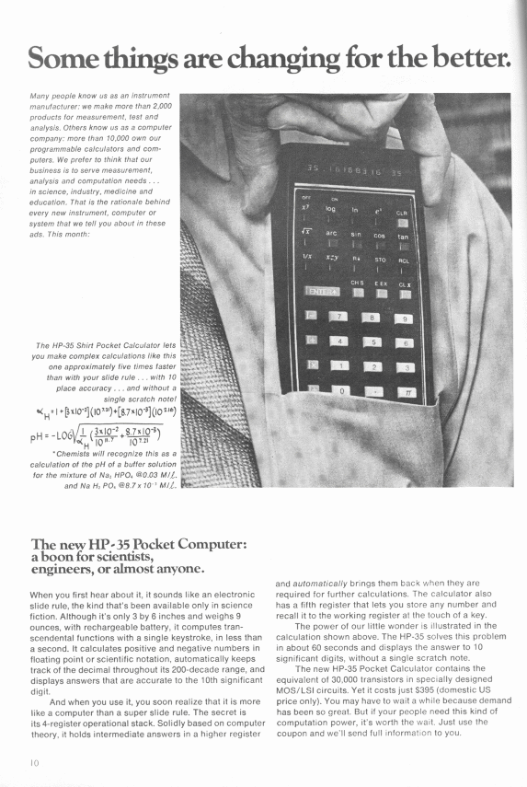

　　“HP-35通过随时随地的即时、精确的科学计算，有力加速了技术的变革，并彻底改变了工程专业。”IEEE2008年主席Lewis Terman说。“HP-35以其充分超过计算尺的速度和精确性，使解决任何情况下的复杂计算需求成为了可能，它在无数的工程师和科学家的生命和事业中都扮演了及其重要的角色。”

　　一个IEEE里程碑的奖牌将会永久摆放在位于加利福尼亚州帕罗阿尔托的惠普实验室中，这里是HP-35最初开发的地方。

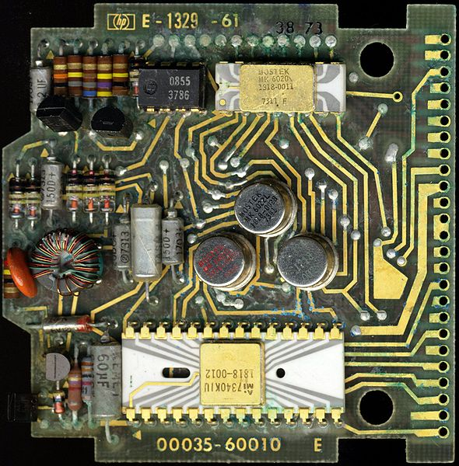

　　自从推出了HP-35，惠普便开创了一个新的计算时代，并为学生、专业人员和各阶层消费者重新定义了学习，教授以及使用计算技术和解决方案的方法。惠普将继续其向科学、金融、教育、普通家庭和办公市场开发创新的计算解决方案的传统。

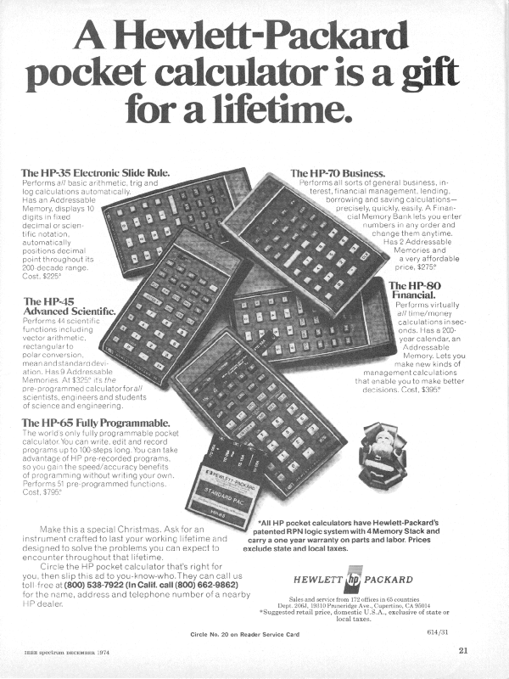

附录：HP发展史[回目录](http://www.techcn.com.cn/index.php?doc-view-140411.html" \l "section)

    创业历史——从汽车库起家  
    HP由Bill Hewlett和Dave Packard于1939年创建。该公司建在Palo Alto的一间汽车库里，第一个产品是声频振荡器，它是音响工程师使用的电子测试仪器。HP公司的第一个客户是Walt Disney Studios该公司购买了HP的8台音频振荡器为经典电影“Fantasia”开发和测试创新的音响系统。  
    惠普的诞生地-车库1934年，刚从斯坦福大学电气工程系毕业的 戴维 .帕卡(Dave Packard)和比尔 .休利特(Bill Hewlett)去科罗拉多山脉进行了一次为期两周的垂钓野外露营。由于彼此对很多事情的看法一致，而结成一对挚友。此后，比尔在斯坦福大学和麻省理工学院继续研究生学业，而戴维则在通用电气公司找到一份工作。受斯坦福大学教授及导师 Fred.Terman的鼓励和支持二人决定开办公司并“自己经营”。  
    1938年戴维夫妇迁居至加利福尼亚州帕拉阿托(Palo Alto)市艾迪森(Addision)大街376号。比尔.休利特就在这栋房子后面租下一间小屋。比尔和戴维用538美元作为流动资金，并利用业余时间在车库里开展工作。比尔利用其研究课题负反馈研制成功了惠普第一台产品： 阻容式声频振荡器 (HP200A)这是一种用于测试音响设备的电子仪器。该振荡器采用炽灯作为电气接线图中的一个电气元件来提供可变阻抗，这在振荡器的设计上是一个突破利用反馈的原理，又相继生产出另外几项惠普早期的产品，诸如谐波分析仪及多种失真分析仪。 华特迪斯尼电影公司订购8台振荡器 (HP 200B)用于制作电影“幻想曲”。  
    1939年1月1日成立合伙公司；二人通过抛硬币来决定公司名称。  
    40年代——飞速发展  
    出道不久，合伙企业的产品即在工程界和科学界中大受欢迎。比尔和戴维与销售代理签约，以将其畅销产品向整个美国市场上投放。第二次世界大战爆发，美国政府对电子仪器的单似雪片般越舞越多。惠普新产品不断增加，并且建造了第一座公司大楼。  
    1940年公司从车库迁址至 Palo Alto市位于Page Mill路和EI Camino Real的一座租赁大楼内。公司向员工发放第一笔奖金－－一笔5美元的圣诞奖金。其后，它成为一种生产奖金，再后来，它又变成公司内部的利润分配计划。 营业纯收入：34000美元；员工人数： 3人，产品种类： 8种。  
    1942年 建造惠普第一座自己的大楼 (称为Redwood大厦），它集办公、实验室及工厂于一体积10000平方英尺，位于Palo Alto市 Page Mill路395号。选择这里是考虑到如果电子业不景气，就将大楼改建成食品杂货店。  
    1943年惠普因向海军研究实验室开发出信号发生仪及雷达干扰仪，从而进入微波技术领域。第二次世界大战中，惠普因其成套系列的微波测试产品而被公认为信号发生器行业的领先者。  
    1947年8月18日，惠普注册为股份制公司。  
    在50年代，惠普进入了其增长和成熟期阶段，公司掌握了很多电子“新兴”技术并了解到其成长的内部动因。公司“如何”成长和公司增长“多少”同样让人争论不休。就在这时，惠普制定了公司发展目标，这一目标后来成为其独特管理哲学的基础。惠普自此走向一条全球化经营管理的道路。  
    1951年惠普发明高速频率计数器 (HP 524A)，它可大大减少测量高频所需的时间（从原先的10分钟左右降至1到2秒）。应用情况：广播电台使用 HP 524A可精确设定频率（例如 104.7FM）。从而符合FCC有关频率稳定性的规定要求。 营业纯收入：550万美元，员工人数： 215人。  
    1957年11月6日，公司股票首次上市。惠普制定出公司目标。这一目标为日后称为惠普方针的管理哲学奠定了理论基础。惠普在 Palo Alto市的斯坦福工业研究园建立起公司第一座大楼。  
    1958年惠普首次收购公司成功： F.L. Moseley公司 (加利福尼亚， Pasadena）这是一家高质图形记录仪的生产厂商。这次收购标志着惠普已进入绘图仪行业。 营业纯收入：3000万美元，员工人数： 1778人；产品种类： 373种。  
    1959年远离加州大本营，在瑞士日内瓦设立营销机构，并在西德的Boeblingen建立第一家国外产品制造厂。  
    60年代惠普在测试、测量产品市场中持续稳定增长，并开始涉足于其他相关领域，如电子医疗仪器和分析仪器。惠普已被视为一家进步迅速、管理有方和令人称羡的公司。  
    1960年在科罗拉多州 Loveland建立除Palo Alto市以外的第一家美国加工厂。  
    1961年收购Sanborn公司（马萨诸塞，Waltham），从而进入医学领域。 惠普股票 HWP正式在纽约证券市场和太平洋证券市场挂牌交易。  
    1962年惠普首次荣登幸福杂志美国500家大型公司排名榜，列第460位。此后，惠普的幸福杂志排名榜名次逐年上升。  
    1963年在日本东京成立第一家合资企业： Yokogawa惠普公司 (合资方：Yokogawa电子公司）。  
    1964年庆祝公司成立35周年。 戴维 .帕卡德当选为董事长，比尔 .休利特出任总裁。原子铯时间标准仪 HP 5060A被世界广泛赞誉为“飞行钟”。全球各个地区均使用 HP 5060A与国际标准时间对时。  
    1965年惠普收购 F&M科技公司 (宾西法尼亚，Avondale），从而跻身于分析仪器领域。营业纯收入：1.65亿美元；员工人数： 9000人。  
    1966年公司的中心研究机构惠普实验室成立。它是世界领先的电子研究中心之一。惠普设计出第一台计算机产品 (HP 2116A)，它用作测试及测量仪上的控制器。现在，惠普可提供全系列的计算机产品。  
    1967年惠普设在德国 Boeblingen的公司推出非接触式胎心监测仪，用于测定胎儿在分娩时的状况。该公司还首次提出弹性工作制的概念，这一作法已在惠普全球各个机构中普遍采用。  
    1968年界第一台台式科学计算器 HP 9100A问世。它是惠普今天高性能工作站产品线的前身。  
    1969年戴维帕卡德出任美国国防部副部长（任期1969年－1971年）。惠普首次向市场投放分时操作系统，装在该系统的微电脑可同时供16个用户使用。  
    70年代——推陈出新  
    惠普坚持其锐意创新的传统，并推出第一台袖珍式科学计算器。至70年代末，公司的盈利状况及员工队伍均取得了大幅增长。比尔休莱特和戴维帕卡德将公司的日常经营委托给约翰 .扬(John Young)管理。  
    1970年营业纯收入：3.65亿美元；员工人数： 16000人。  
    1971年利用激光技术生产出可测量百万分之一英寸长度的激光干扰仪。惠普激光干扰仪仍是目前微处理芯片制造中首选的仪器。  
    1972年惠普推出具有划时代意义的第一台个人计算工具：HP-35掌上科学计算器，并将工程计算尺淘汰。以 HP 3000微电脑进军计算机领域。  
    1973年惠普小型通用计算机系统成为计算机界第一套数据分布式处理系统。  
    1974年生产出第一台基于 4K动态随机存取器 (DRAMs)的微电脑，从而取代了磁芯。  
    1975年惠普通过制定标准接口，从而简化了仪器系统。电子业采用惠普接口总线 HP-IB作为国际接口标准，从而使多台仪器能够方便地与电脑连接。  
    1977年约翰 .扬出任惠普公司总裁（1978年任首席执行官）。  
    到80年代，惠普凭其系列的计算机产品而成为业界一家重要的厂商，其产品从桌面机到功能强劲的微电脑可谓门类齐全。这十年标志着惠普已成功步入打印机市场中，由于它成功地推出了可与个人电脑连接的喷墨打印机和激光打印机。  
    1980年惠普首次推出个人电脑产品： HP-85。营业纯收入：30亿美元，员工人数：57000人。  
    1982年英国惠普公司开发出电子邮件系统，该系统已成为基于微电脑的第一套商用广域网。利用32位“超芯片”技术推出HP 9000技术计算机，它是第一台“桌面式主机”，却拥有像60年代尺寸庞大的主机同样的性能。  
    1984年惠普的技术首次应用到HP Thinkjet打印机上。今天的喷墨打印机仍不断出现技术突破，而其价格更在持续下调。推出公司最成功的单机产品： HP LaserJet激光打印机。今天的激光打印机已被业界视为激光打印机的世界标准。  
    1985年营业纯收入：65亿美元，员工人数： 85000人。  
    1986年推出基于创新型 RISC (精简指令体系结构)的多系列计算机系统。用于此项产品的开发费用高达2.5亿美元，开发持续5年时间，是惠普在研究与开发上投入最大的一项。  
    1987年比尔 .休利特退休并辞去副董事长职务。 Walter Hewlett（比尔之子）和 David Woodley Packard（戴维之子）当选为公司董事。  
    1988年惠普跃升至幸福杂志500家企业排名榜前50位，列第49位。  
    1989年惠普庆祝公司成立50周年。惠普新型原子辐射检测仪成为第一台利用气相色谱法来测定所有元素（氦除外）的分析仪器。收购阿波罗计算机公司（马萨诸塞， Chelmsford）这是一家工作站制造商。  
    90年代-尽管现在就来总结这十年尚为时过早，然而至此，惠普已充分证明了它在测量、计算机和通讯领域所取得的非凡成功。惠普在信息的收集、分析、存储和显示方面所展现的能力必将进一步推动信息高速公路转化为现实。  
    1990年推出 HP LaserJet III激光打印机。 惠普实验室在东京开设研究机构。营业纯收入：132亿美元，员工人数： 91500人。  
    1991年预装Lotus 1-2-3应用软件的 HP 95LX掌上电脑 (约重 11昂司），具有先进的计算特性和数据通讯功能。HP SONOS 1500心血管成像仪系统允许医生利用超声波处理方法对心脏病进行非接触式的定量分析。普彩色扫描仪可实现计算机读取照片或其它可视图像。  
    1992年路.普莱特 (Lew Platt)出任惠普总裁和首席执行官。推出 Corporate Business Systems --九台 HP 3000和 HP 9000计算机系统，拥有大型主机功能，价格却降低了90％。  
    1993年推出3磅重的 HP OmniBook 300“超便携式”个人电脑，在横跨美国的飞行旅途中，其电池电力足够电脑连续运行。交付第 1，000万台HP LaserJet激光打印机，惠普现已售出2，000万台打印机。戴维•帕卡德离任退休。路•普莱特 (Lew Platt)当选为公司董事长、总裁及首席执行官。  
    1994年营业纯收入达 250亿美元。惠普生产出世界最亮的LED（发光二级管）。由于同时具备高亮度、高可靠性和低耗能的特点，因而它在很多新应用上已取代了白炽灯。推出HP Color LaserJet彩色激光打印机。推出OfficeJet打印/传真/复印一体机。推出带内置式Pocket Quicken的HP 200LX掌上电脑。  
    1995年营业纯收入达315亿美元；员工人数： 105200人。收购 Convex计算机公司 (德克萨斯； Richardson），这是一家高性能计算解决方案的供应商。推出HP OmniGo 100掌上电脑。向家用电脑市场推出 HP Pavilion PC机。  
    1996年3月26日，公司创始人戴维帕卡德辞世。推出第1台HP LaserJet 5SI“网络打印机”。  
    1997年营业收入：429亿美元，雇员：121900人 。并购电子支付系统行业领先厂商VeriFone，从而增强了HP公司电子商务能力。发起以“扩大潜在价值(Expanding Possibilities)”为主题的为期多年的新消费营销计划。

参考文献[回目录](http://www.techcn.com.cn/index.php?doc-view-140411.html" \l "section)

http://h50025.www5.hp.com/ENP5/Public/Content.aspx?contentID=26128&portalID=365&pageID=1  
http://www.hpmuseum.org/hp35.htm  
http://en.wikipedia.org/wiki/HP-35